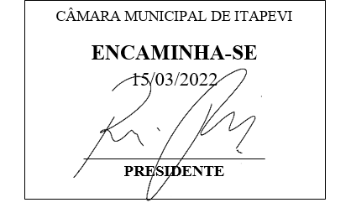**Indicação Nº 1223/2022**

**Súmula:** Solicita providências do Executivo, junto a Secretaria Municipal de Desenvolvimento Urbano e Habitação, Sr. Walter Tanoue Hasegawa, para que interceda junto à empresa Tecnoluz e solicite a troca das lâmpadas amarelas pelo conjunto hastes e lâmpadas de Led em **toda a extensão da Rua Lagoa da Mangueira Monte Serrat,** neste município.

**INDICO** à Mesa, na forma regimental vigente, seja oficiado ao Excelentíssimo Igor Soares Prefeito Municipal, para que determine através da Secretaria Municipal de Desenvolvimento Urbano e Habitação, a troca de lâmpadas por Led em toda a extensão da Rua Lagoa da Mangueira monte Serrat, neste município.

**JUSTIFICATIVA**

**Senhor Presidente,**

**Senhores Vereadores,**

**Senhoras Vereadoras.**

Venho através deste, solicitar a esse competente órgão de nossa administração que realizem a benfeitoria supracitada.

Segundo relato de morados à necessidade da troca com extrema urgência, pois por se tratar de uma área rodeada de mata e ainda não pavimentada se torna um local de vários acidentes como queda, escorregões, torções, além de ocasionar medo e insegurança aos moradores por conta da baixa visibilidade noturna,

O local também está se tornando uma área de pequenos furtos e com vários usuários de drogas.

Sem mais para o momento, peço para que incluam no cronograma o pedido.

Sala das Sessões Bemvindo Moreira Nery,10 de março de 2022

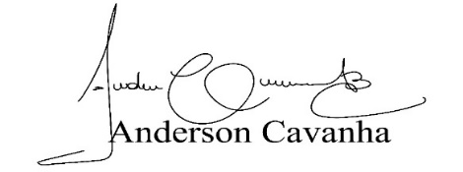

**(Bruxão Cavanha – PL)**

**Vereador**